VILNIAUS UNIVERSITETAS
MATEMATIKOS IR INFORMATIKOS FAKULTETAS
PROGRAMŲ SISTEMŲ KATEDRA
„MEDINIŲ LANGŲ IR DURŲ ĮMONĖS GAMYBOS KONTROLĖS SISTEMA“
(„Langai ir durys“)
Koncepcinis verslo modelis
(1.5 versija)
Darbą atliko programų sistemų studijų programos 2 kurso 2 grupės studentai:
Karolis Uosis,
Mykolas Simutis,
Ignas Butėnas,
Mantas Varnagiris
Vilnius, 2007
K. Uosis, M. Simutis, I. Butėnas, M. Varnagiris. Medinių langų ir durų įmonės gamybos kontrolės sistema. Koncepcinis verslo modelis (1.5 versija). VU Matematikos ir informatikos fakultetas, Programų sistemų katedra, Vilnius, 2007. – 26 p.
Anotacija
Šiame darbe pateikiamas kurso „Programų sistemų inžinerija“ antrosios dalies laboratorinis darbas, skirtas skirtas aprašyti koncepcinį verslo modelį ir išanalizuoti pirmajame darbe „Verslo tikslų ir poreikių specifikacija“ (žr. [1]) nustatytų problemų ir grėsmių vidines priežastis. Šiame darbe išsamiai ir griežtai aprašoma, kokias užduotis vykdo dalykinėje srityje veikiantys agentai, pagal kokius scenarijus jie dirba vykdydami tas užduotis, kokie resursai ir kaip panaudojami realizuojant scenarijus, ir kokie rezultatai gaunami įvykdžius užduotis.
Informacija apie vykdytojus, jų įnašas į darbą:
- Karolis Uosis (nku2007@gmail.com, tel.: 8 606 10939): esminės užduotys ir jų vykdymo scenarijai, įvadas.
- Mykolas Simutis (doomeris@gmail.com, tel.: 8 623 17396): struktūrinis dalykinės srities modelis.
- Ignas Butėnas (helldogas@gmail.com, tel.: 8 601 58452): dinaminis dalykinės srities modelis, išvados.
- Manatas Varnagiris (rukaz.mantas@gmail.com, tel.: 8 616 41700): esminės užduotys ir jų vykdymo scenarijai.

Turinys
Turinys 3
1. Įvadas 4
1.1 Programų sistemos pavadinimas 4
1.2 Dalykinė sritis 4
1.3 Probleminė sritis 4
1.4 Naudotojai 4
1.5 Darbo pagrindas 4
1.6 Naudoti dokumentai 4
2. Esminės užduotys ir jų vykdymo scenarijai 5
2.1 Koncepcinis verslo modelis 5
2.1.1 Bendroji verslo schema 5
2.1.1.1 Prekės užsakymas ir gamyba 5
2.1.2 Verslo scenarijus 5
2.1.2.1 Prekės užsakymas ir gamyba 6
2.1.3 Esminės užduotys 6
2.2 Užduoties „Užsako prekę“ modelis 9
2.2.1 Užduoties realizavimo scenarijus 9
2.2.1.1 Užsako prekę 9
2.2.2 Použduotys 10
2.3 Užduoties „Užsakymo vykdymas“ modelis 11
2.3.1 Užduoties realizavimo scenarijus 11
2.4 Užsakymo vykdymas 11
2.4.1 Použduotys 12
2.5 Užduoties „Vadovybės informavimas“ modelis 13
2.5.1 Užduoties realizavimo scenarijus 13
2.5.1.1 13
2.5.2 Použduotys 14
3. Struktūrinis dalykinės srities modelis 15
4. Dinaminis dalykinės srities modelis 19
5. Išvados 21
Priedai 22
Priedas 1 22
Priedas 2 24
Priedas 3 25
Priedas 4 26

Įvadas

Programų sistemos pavadinimas
Visas kuriamos sistemos pavadinimas yra „Medinių langų ir durų įmonės gamybos kontrolės sistema“. Toliau šiame dokumente sistema bus vadinama „Langai ir durys“.

Dalykinė sritis
Langų ir durų gamybos valdymas.

Probleminė sritis
Pagrindinis kuriamos sistemos uždavinys – pagerinti bendravimą tarp įmonės skyrių, sumažinti gedimų ir klaidų įtaką įmonės veiklai, patobulinti darbų pasiskirstymą, spręsti sandėliavimo problemas.

Naudotojai
Sistemos naudotojai. Lentelė 1.1
Naudotojai | Naudotojui keliami reikalavimai
Cecho darbuotojas | Turi būti apmokytas dirbti su „Langai ir durys“ sistema.
Sandėlio darbuotojas | Turi būti apmokytas dirbti su „Langai ir durys“ sistema.
Cecho viršininkas | Turi būti apmokytas dirbti su „Langai ir durys“ sistema, turi būti baigę ECDL kursus.
Sandėlio administratorius | Turi būti apmokytas dirbti su „Langai ir durys“ sistema, turi būti baigę ECDL kursus.
Klientas | Mokėti naudotis interneto naršykle.

Darbo pagrindas
„Koncepcinis verslo modelis“ yra atliktas kaip antrasis iš keturių kurso „Programų sistemų inžinerija“ laboratorinių darbų.

Naudoti dokumentai
1. K. Uosis, M. Simutis, I. Butėnas, M. Varnagiris. Medinių langų ir durų įmonės gamybos kontrolės sistema. Verslo tikslų ir poreikių specifikacija (2.1 versija). VU Matematikos ir informatikos fakultetas, Programų sistemų katedra, Vilnius, 2007. – 26 p.

Esminės užduotys ir jų vykdymo scenarijai

Koncepcinis verslo modelis

Bendroji verslo schema

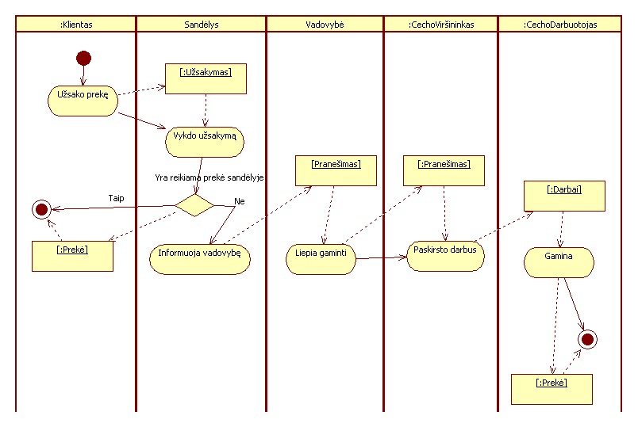
Prekės užsakymas ir gamyba
Diagrama rodo, kaip vyksta prekės užsakymas įmonėje ir gamyba. Klientas užsisako prekę. Jei tokia prekė jau pagaminta, klientas gali iškarto ją įsigyti, o jei ne, apie tai informuojama vadovybė, kuri liepia gaminti prekę. Cecho viršininkas paskirsto cecho darbuotojams darbus

Verslo scenarijus

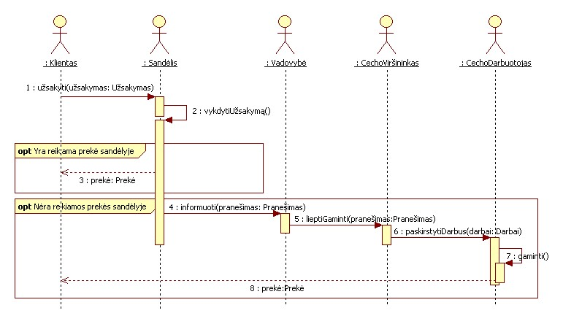
Prekės užsakymas ir gamyba
Scenarijus: Prekės užsakymas ir gamyba.
Versija: 1.0
Verslo sistema: Medinių langų ir durų gamybos įmonė.
Tikslas: Užsakyti ir, jeigu prekės nėra sandėlyje, pagaminti.
Pirminis agentas: Klientas,
Antriniai agentai: Sandėlis, vadovybė, cecho viršininkas, cecho darbuotojas.
„Prieš“ sąlyga: Žinoma ką norima įsigyti.
„Po“ sąlyga: Klientas įsigija prekę.
Scenarijus:
- Klientas užsako prekę.
- Sandėlis vykdo užsakymą.
- Jei prekė sandėlyje yra, klientas gali ją įsigyti, jei ne apie tai informuojama vadovybė.
- Vadovybė liepia gaminti prekę.
- Cecho viršininkas paskirsto darbus cecho darbuotojams.
- Cecho darbuotojai gamina prekę.
- Klientas gali įsigyti pagamintą prekę.

Esminės užduotys
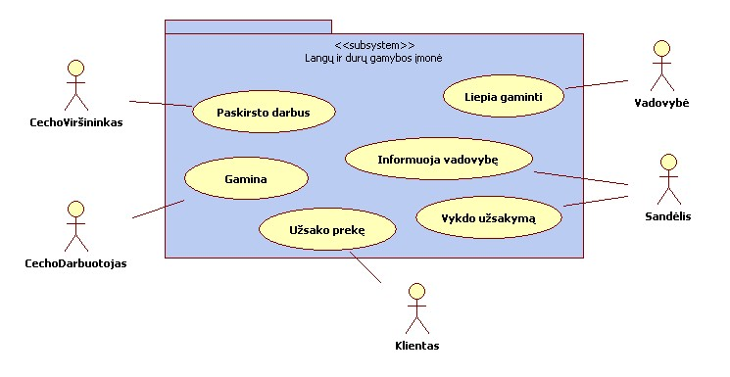
1 užduotis: Užsako prekę
Tikslas: Užsakyti prekę.
Trigeris: Klientas nori įsigyti prekę.
Prioritetas: 2-as.
„Prieš“ sąlygos: Klientas žino kokios prekės nori.
Sėkmingos baigties „po“ sąlygos: Prekė užsakyta.
Sritis: Įmonė.
Lygmuo: Vartotojo.
Laiko sąnaudos: 10-20 prekės užsakymui.
Dažnis: 1-5 kartai per mėnesį.
Pirminis agentas: Klientas.
Pirminio agento kanalas: Telefono ryšys, tiesioginis sąveika.
Antriniai agentai: Sandėlis, vadovybė.
Antrinių agentų kanalai: Telefono ryšys, tiesioginis sąveika.
Použduotys:
- Paprašyti sąrašo ( 1 Použduotis ).
- Sudaryti sąrašą ( 2 Použduotis).
- Užsakyti ( 3 Použduotis ).
2 užduotis: Vykdo užsakymą
Tikslas: Pateikti klientui prekę.
Trigeris: Klientas užsakė prekę.
Prioritetas: 2-as.
„Prieš“ sąlygos: Yra žinoma kokia prekė užsakyta.
Sėkmingos baigties „po“ sąlygos: Prekė pateikta klientui.
Sritis: Įmonė.
Lygmuo: Vartotojo
Laiko sąnaudos: 10-30 patikrinti ar prekė yra sandėly ir, jei yra, pristatyti klientui, 4-72 val. laukti kol prekė bus pagaminta, jei jos nėra sandely.
Dažnis: 1-5 kartai per savaitę.
Pirminis agentas: Sandėlis.
Pirminio agento kanalas: Telefono ryšys, tiesioginis sąveika.
Antriniai agentai: Vadovybė, cecho viršininkas, cecho darbuotojas.
Antrinių agentų kanalai: Telefono ryšys, tiesioginis sąveika.
Použduotys:
- Pristatyti prekę klientui (4 Použduotis).
- Informuoti vadovybę (5 Použduotis).
- Laukti kol pagamins prekę (6 Použduotis).
3 užduotis: Informuoja vadovybę
Tikslas: Informuoti vadovybę apie užsakytą prekę, kurią reikia pagaminti.
Trigeris: Prekės nėra sandely.
Prioritetas: 2-as.
„Prieš“ sąlygos: Prekė užsakyta, bet jos nėra sandely.
Sėkmingos baigties „po“ sąlygos: Vadovybė informuota.
Sritis: Įmonė.
Lygmuo: sumarinis
Laiko sąnaudos: 5-10 minučių vadovybei informuoti.
Dažnis: 1-10 kartų per mėnesį.
Pirminis agentas: Sandėlis.
Pirminio agento kanalas: Telefono ryšys, tiesioginis sąveika.
Antriniai agentai: Vadovybė.
Antrinių agentų kanalai: Telefono ryšys, tiesioginis sąveika.
Použduotys:
- Informuoti (7 Použduotis).
4 užduotis: Liepia gaminti
Tikslas: Liepti pagaminti užsakytą prekę.
Trigeris: Sandėlis informavo vadovybę apie užsakytą prekę, kurios nėra sandėly.
Prioritetas: 2-as.
„Prieš“ sąlygos: Prekė užsakyta, bet jos nėra sandely. Apie tai informuota vadovybė.
Sėkmingos baigties „po“ sąlygos: Liepta prekę gaminti.
Sritis: Įmonė.
Lygmuo: sumarinis
Laiko sąnaudos: 10-30 minučių liepti gaminti prekę.
Dažnis: 1-10 kartų per mėnesį.
Pirminis agentas: Vadovybė.
Pirminio agento kanalas: Telefono ryšys, tiesioginis sąveika.
Antriniai agentai: Cecho viršininkas.
Antrinių agentų kanalai: Telefono ryšys, tiesioginis sąveika.
Použduotys:
- Liepia gaminti (8 Použduotis).
5 užduotis: Paskirsto darbus
Tikslas: Paskirstyti darbus cecho darbuotojams.
Trigeris: Vadovybė liepė gaminti prekę.
Prioritetas: 2-as.
„Prieš“ sąlygos: Vadovybė liepia gaminti prekę.
Sėkmingos baigties „po“ sąlygos: Darbai cecho darbuotojams paskirstyti.
Sritis: Įmonė.
Lygmuo: sumarinis.
Laiko sąnaudos: 10-30 minučių darbams paskirstyti.
Dažnis: 1-10 kartų per mėnesį.
Pirminis agentas: Cecho viršininkas.
Pirminio agento kanalas: Telefono ryšys, tiesioginis sąveika.
Antriniai agentai: Cecho darbuotojai.
Antrinių agentų kanalai: Telefono ryšys, tiesioginis sąveika.
Použduotys:
- Paprašo laisvų darbuotojų sąrašo (9 Použduotis).
- Skirsto darbus (10 Použduotis).
6 užduotis: Gamina
Tikslas: Pagaminti prekę.
Trigeris: Cecho viršininkas paskirstė darbus.
Prioritetas: 2-as.
„Prieš“ sąlygos: Cecho viršininkas paskirsto darbus.
Sėkmingos baigties „po“ sąlygos: Prekė pagaminta.
Sritis: Įmonė.
Lygmuo: vartotojo
Laiko sąnaudos: 4-72 val. prekei pagaminti.
Dažnis: 1-10 kartų per mėnesį.
Pirminis agentas: Cecho darbuotojas.
Pirminio agento kanalas: Telefono ryšys, tiesioginis sąveika.
Antriniai agentai: Cecho viršininkas, sandėlis.
Antrinių agentų kanalai: Telefono ryšys, tiesioginis sąveika.
Použduotys:
- Gaminti (11 Použduotis).
- Informuoti apie žaliavų trūkumą (12 Použduotis).
- Užsakyti žaliavas iš sandėlio (13 Použduotis).
- Vykdyti užsakymą (14 Použduotis).
- Užsakyti žaliavas iš tiekėjo (15 Použduotis).
- Nugabenti prekę į sandėlį(16 Použduotis).

Užduoties „Užsako prekę“ modelis

Užduoties realizavimo scenarijus

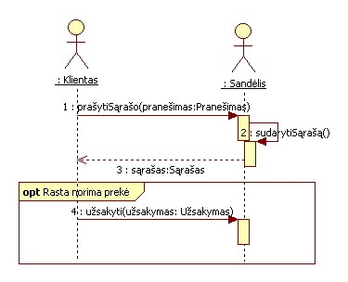
Užsako prekę
Scenarijus: Užsako prekę.
Versija: 1.0
Verslo sistema: Medinių langų ir durų gamybos įmonė.
Tikslas: Užsakyti norimą prekę.
Pirminis agentas: Klientas,
Antriniai agentai: Sandėlis.
„Prieš“ sąlyga: Žinoma ką norima įsigyti.
„Po“ sąlyga: Priklausomai nuo gauto prekių sąrašo, prekė užsakyta arba ne.
Scenarijus:
- Klientas paprašo prekių sąrašo.
- Sandėlis sudaro sąrašą.
- Sandėlis pateikia sąrašą.
- Klientas remdamasis gautu prekių sąrašu nusprendžia ar prekę įsigyti ar ne.

Použduotys
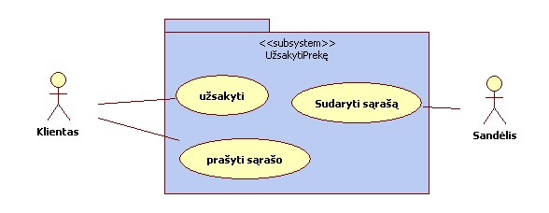
1 použduotis: Prašyti sąrašo
Tikslas: Gauti prekių sąrašą.
Trigeris: Klientui prireikia prekių sąrašo.
Prioritetas: 1-as (aukščiausias).
„Prieš“ sąlygos: Klientui prireikia prekių sąrašo.
Sėkmingos baigties „po“ sąlygos: Prekių sąrašas sudarytas.
Sritis: Įmonė.
Lygmuo: Įmonės.
Laiko sąnaudos: 10-20 minučių sąrašo sudarymui.
Dažnis: 1-5 kartai per mėnesį.
Pirminis agentas: Klientas.
Pirminio agento kanalas: Telefono ryšys, tiesioginė sąveika.
Antrinis agentas: Sandėlis.
Antrinio agento kanalai: Telefono ryšys, tiesioginė sąveika.

Užduoties „Užsakymo vykdymas“ modelis

Užduoties realizavimo scenarijus

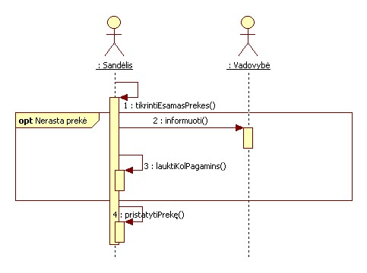
Užsakymo vykdymas

Scenarijus: Užsakymo vykdymas
Versija: 1.0
Verslo sistema: Medinių langų ir durų gamybos įmonė.
Tikslas: įvykdyti užsakymą.
Pirminis agentas: Sandėlis.
Antriniai agentai: Vadovybė.
„Prieš“ sąlyga: žinoma, kokį užsakymą reikia įvykdyti.
„Po“ sąlyga: užsakymas įvykdytas.
Scenarijus:
- Tikrinamos esamos sandėlyje prekės
- Jei nerasta informuojama vadovybė ir laukiama, kol prekė bus pagaminta.
- Pristato prekę klientui.

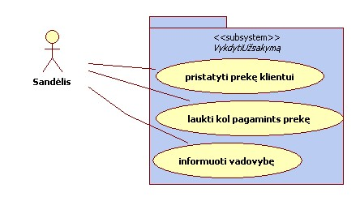
Použduotys

1 použduotis: pristatyti prekę klientui
Tikslas: pristatyti prekė
Trigeris: atsirado prekė, kurią reikia pristatyti.
Prioritetas: 1-as (aukščiausias).
„Prieš“ sąlygos: Cechui prireikia žaliavų.
Sėkmingos baigties „po“ sąlygos: Prekė pristatyta.
Sritis: Įmonė.
Lygmuo: subfunkcinis
Laiko sąnaudos: 1-24 val. Prekei pristatyti
Dažnis: 1-3 kartai per dieną.
Pirminis agentas: Sandėlis.
Pirminio agento kanalas: Telefono ryšys, tiesioginė sąveika.
Antrinis agentas: vadovybė.
Antrinio agento kanalai: Telefono ryšys, tiesioginė sąveika.

2 použduotis: laukti, kol pagamins prekė
Tikslas: sulaukti reikiamos prekės
Trigeris: trūksta reikiamos prekės
Prioritetas: 1-as (aukščiausias).
„Prieš“ sąlygos: Nėra reikiamos prekės
Sėkmingos baigties „po“ sąlygos: Prekė atsirado.
Sritis: Įmonė.
Lygmuo: sumarinis
Laiko sąnaudos: 1-72 val. Kol prekė bus pagaminta
Dažnis: 1-3 kartai per dieną.
Pirminis agentas: Sandėlis.
Pirminio agento kanalas: Telefono ryšys, tiesioginė sąveika.
Antrinis agentas: vadovybė.
Antrinio agento kanalai: Telefono ryšys, tiesioginė sąveika.

3 použduotis: informuoti vadovybę
Tikslas: informuoti vadovybę
Trigeris: rasta prekė, kurios trūksta ir apie tai reikia informuoti vadovybę
Prioritetas: 1-as (aukščiausias).
„Prieš“ sąlygos: Vadovybė neinformuota, prekės nėra
Sėkmingos baigties „po“ sąlygos: Vadovybė sėkmingai informuota
Sritis: Įmonė.
Lygmuo: sumarinis
Laiko sąnaudos: 5-10 min. vadovybei informuoti
Dažnis: 1-3 kartai per dieną.
Pirminis agentas: Sandėlis.
Pirminio agento kanalas: Telefono ryšys, tiesioginė sąveika.
Antrinis agentas: vadovybė.
Antrinio agento kanalai: Telefono ryšys, tiesioginė sąveika.

Užduoties „Vadovybės informavimas“ modelis

Užduoties realizavimo scenarijus
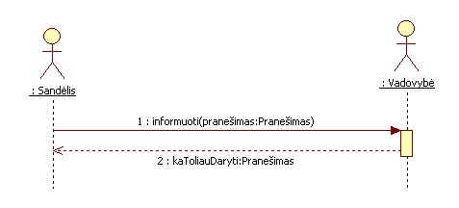
Scenarijus: Vadovybės informavimas.
Versija: 1.0
Verslo sistema: Medinių langų ir durų gamybos įmonė.
Tikslas: informuoti vadovybę ir gauti įsakymus.
Pirminis agentas: Sandėlis.
Antriniai agentai: Vadovybė.
„Prieš“ sąlyga: Yra situacija, apie kurią vadovybė nežino ir sandėlis nežino kaip tokioje situacijoje elgtis.
„Po“ sąlyga: Vadovybė žino apie situaciją ir duoti įsakymai sandėliui.
Scenarijus:
- Siunčiamas pranešimas vadovybei
- Vadovybė nurodo, ką daryti toliau.

Použduotys

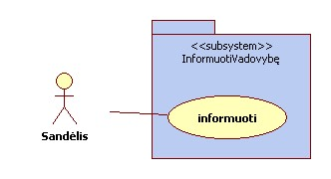
1 použduotis: informuoti
Tikslas: informuoti vadovybę.
Trigeris: atsirado paie ką informuoti vadovybę.
Prioritetas: 1-as (aukščiausias).
„Prieš“ sąlygos: vadovybė neinformuota.
Sėkmingos baigties „po“ sąlygos: vadovybė informuota.
Sritis: Įmonė.
Lygmuo: subfunkcinis
Laiko sąnaudos: 5-10 min. informavimui
Dažnis: 1-5 kartai per savaitę.
Pirminis agentas: Sandėlis
Pirminio agento kanalas: Telefono ryšys, tiesioginė sąveika.
Antrinis agentas: Cecho viršininkas, cecho darbuotojas.
Antrinio agento kanalai: Telefono ryšys, tiesioginė sąveika.

Užduoties „Įsakymas gaminti“ modelis

Užduoties realizavimo scenarijus
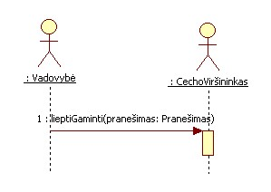
Scenarijus: Įsakymas gaminti.
Versija: 1.0
Verslo sistema: Medinių langų ir durų gamybos įmonė.
Tikslas: liepti gaminti.
Pirminis agentas: Vadovybė.
Antriniai agentai: Cecho viršininkas.
„Prieš“ sąlyga: Cecho viršininkas neturi įsakymo gaminti
„Po“ sąlyga: Cecho viršininkas turi įsakymą gaminti
Scenarijus:
1. Sunčiamas paliepimas gaminti

Použduotys
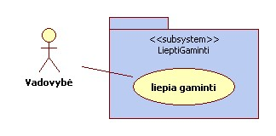
1 použduotis: liepti gaminti
Tikslas: pateikti įsakymą.
Trigeris: atsirado paie ką informuoti vadovybę.
Prioritetas: 1-as (aukščiausias).
„Prieš“ sąlygos: vadovybė neinformuota.
Sėkmingos baigties „po“ sąlygos: vadovybė informuota.
Sritis: Įmonė.
Lygmuo: subfunkcinis
Laiko sąnaudos: 5-10 min. informavimui
Dažnis: 1-5 kartai per savaitę.
Pirminis agentas: Sandėlis
Pirminio agento kanalas: Telefono ryšys, tiesioginė sąveika.
Antrinis agentas: Cecho viršininkas, cecho darbuotojas.
Antrinio agento kanalai: Telefono ryšys, tiesioginė sąveika.

Struktūrinis dalykinės srities modelis

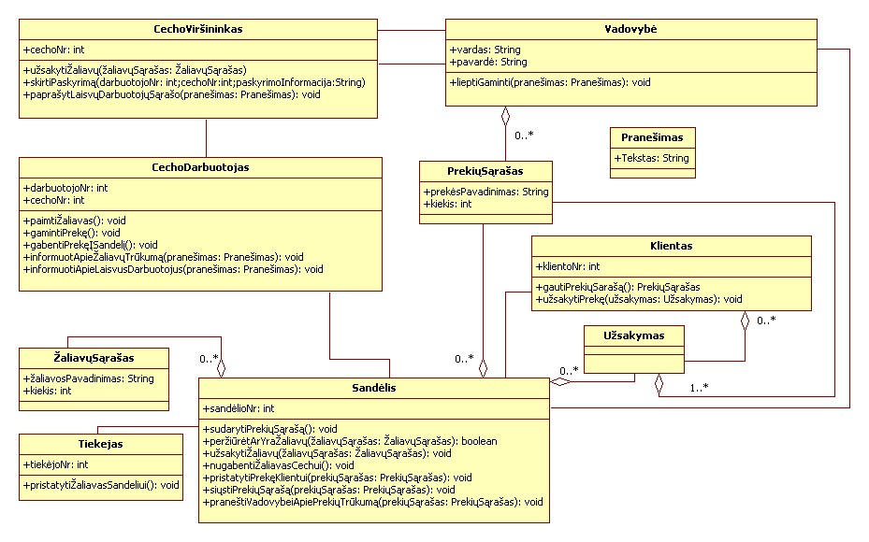
Esybės

Esybė | Aprašas | Nuoroda į užduotį | Vaidmuo
Cecho Viršininkas | Asmuo, atsakingas už vykdomą darbą ceche | 1, 2 | Klientas
Vadovybė | Asmuo, atsakingas už finansus ir teisinius aktus | 1 | Serveris
Prekių Sąrašas | Sandėliuojamų prekių sąrašas | 3 | Serveris
Cecho Darbuotojas | Asmuo, dirbantis ceche, atsakingas už prekių gamybą | 2, 3 | Klientas
Tiekėjas | Atsakingas už žaliavų parūpinimą sandėliui | 2 | Serveris
Žaliavų sąrašas | Sandėliuojamų žaliavų sąrašas | 2 | Serveris
Sandelis | Atsakingas už žaliavų parūpinimą cechui bei prekių sandėliavimą | 1, 2 | Klientas, serveris
Klientas | Asmuo ar kompanija, norinti įsigyti prekę | 1 | Klientas

Paslaugos

Paslauga | Aprašas | Nuoroda į užduotį | Serveris
Gauti prekių sąrašą | Sandėlis pateikia šiuo metu esančių prekių sąrašą klientui | 1 | Sandėlis
Užsakyti prekę | Klientas iš sandėlio užsisako dominančią prekę, sandėlis praneša apie parduotą prekę vadovybei | 1 | Sandėlis

Charakteristikos

Vardas | Aprašas |  | Kontra-ktas | Matomumas | Keičiamumas | Reikšmių kitimo stritis | Apribo-jimai | Tipas
Esybė: Cecho Viršininkas
Cecho Nr. |  | Cecho numeris, kuriame dirba cecho viršininkas | Nėra | Matoma | Nekeičiamas | Sveikasis skaičius | Nėra | Orga-niza-cinė cha-rakte-ristika
Esybė: Vadovybė
Vardas |  | Už finansus atsakingo asmens vardas | Nėra | Matoma | Nekeičiamas | Simbolių eilutė | Nėra | Orga-niza-cinė cha-rakte-ristika
Prekių sąrašas |  | Sandeliuojamų prekių sąrašas | Nėra | Matoma | Keičiamas pardavus ar pagaminus naujas prekes |  | Nėra | Apra-šomoji chara-kteris-tika
Užsa-kymas |  | Užsakymų sąrašas | Nėra | Matoma | Keičiamas |  | Nėra | Apra-šomoji chara-kteris-tika
Pavardė |  | Už finansus atsakingo asmens pavardė | Nėra | Matoma | Nekeičiamas | Simbolių eilutė | Nėra | Orga-niza-cinė cha-rakte-ristika
Esybė: Prekių Sąrašas
Prekės pava-dinimas |  | Prekės pavadini-mas | Nėra | Matoma | Nekeičiamas | Simbolių eilutė | Nėra | Orga-niza-cinė cha-rakte-ristika
Kiekis |  | Prekės kiekis | Nėra | Matoma | Keičiamas pardavus ar pagaminus prekę | Sveikasis skaičius | Nėra | Apra-šomoji chara-kteris-tika
Esybė: Cecho Darbuotojas
Darbuo-tojo Nr. |  | Darbuotojo numeris ceche | Nėra | Matoma | Nekeičiamas | Sveikasis skaičius | Nėra | Orga-niza-cinė cha-rakte-ristika
Cecho Nr. |  | Darbuotojo cecho numeris | Nėra | Matoma | Nekeičiamas | Sveikasis skaičius | Nėra | Orga-niza-cinė cha-rakte-ristika
Esybė: Žaliavų sąrašas
Žaliavų pava-dinimas |  | Žaliavų pava-dinimas | Nėra | Matoma | Nekeičiamas | Simbolių eilutė | Nėra | Orga-niza-cinė cha-rakte-ristika
Kiekis |  | Žaliavų kiekis | Nėra | Matoma | Keičiamas pristačius žaliavas cechui arba gavus iš tiekėjo naujų | Sveikasis skaičius | Nėra | Apra-šomoji chara-kteris-tika
Esybė: Sandėlis
Sande-lio nr. |  | Sandelio numeris | Nėra | Matoma | Nekeičiamas | Sveikasis skaičius | Nėra | Orga-niza-cinė cha-rakte-ristika
Žaliavų sąrašas |  | Sandeliuo-jamų žaliavų sąrašas | Nėra | Matoma | Keičiamas pristačius žaliavas cechui arba gavus iš tiekėjo naujų |  | Nėra | Apra-šomoji chara-kteris-tika
Prekių sąrašas |  | Sandeliuojamų prekių sąrašas | Nėra | Matoma | Keičiamas pardavus arba pagaminus prekes |  | Nėra | Apra-šomoji chara-kteris-tika
Esybė: Klientas
Kliento nr. |  | Pastovaus didmeninio kliento numeris | Nėra | Matoma | Nekeičiamas | Sveikasis skaičius | Nėra | Orga-niza-cinė cha-rakte-ristika
Užsa-kymas |  | Įvairių prekių ir kiekių rinkinys, kurį nori įsigyti klientas | Yra | Matoma | Keičiamas |  | Nėra | Apra-šomoji chara-kteris-tika
Esybė: Užsakymas
Prekių sąraįšas |  | Prekių sąrašas įeinantis į užsakymą | Nėra | Matoma | Keičiamas |  | Užsa-kyme turi būti bent vienas objektas | Apra-šomoji chara-kteris-tika
Esybė: Pranešimas
Tekstas |  | Pranešimo tekstas | Nėra | Matoma | Keičiamas | Simbolių eilutė | Nėra | Apra-šomoji chara-kteris-tika

Dinaminis dalykinės srities modelis

Išvados

Priedai

Priedas 1
CV
Vardas, pavardė Karolis Uosis
Gimimo data 1986 12 29
Šeimyninė padėtis Nevedęs
Adresas Tuju g. 9-20, Vilnius
Telefonas Mobilus: 860610939
Namų: 241 6811
Išsilavinimas 2006 Įstojau į Vilniaus Universitetą, Matematikos ir Informatikos fakultetą, Programų Sistemų specialybę
2006 baigiau Kretingos Jurgio Pabrėžos gimnaziją
2006 baigiau neakivaizdinę Lietuvos Jaunųjų Matematikų mokyklą
2006 baigiau neakivaizdinę jaunųjų fizikų mokyklą „Fotonas“
2004 baigiau neakivaizdinę Jaunųjų Programuotojų Mokyklą
2004-2005 mokiausi Šeštadieninėje Informatikos Olimpiadininkų mokykoje
Darbo patirtis 2004-2005 puse etato dirbau Jurgio Pabrėžos gimnazijoje techninių priemonių ir kompiuterių priežiūros inžinieriumi.
Pasiekimai Didžiausias pasiekimas – 2005 metais laureto diplomas už prizinių vietų laimėjimus trejus metus iš eilės respublikinėje jaunųjų matematikų olimpiadoje.
2006 metais gavau pagyrimo raštus respublikinėse matematikos, informatikos ir fizikos olimpiadose, Dr. J. P. Kazicko Žemaitijos krašto moksleivių programavimo konkurse užėmiau 1 vietą.
2005 metais informacinių technologijų konkurse „Bebras“ užėmiau 1 vietą, respublikinėje matematikos olimpiadoje - II vietą.
2004 metais respublikinėje matematikos olimpiadoje užėmiau II vietą, respublikiniame fizikos čempionate - I vietą, J.Matulionio matematikų konkurse - I vietą, Dr. J. P. Kazicko Žemaitijos krašto moksleivių programavimo konkurse - III vietą.
2003 metais respublikinėje fizikos olimpiadoje užėmiau II vietą, respublikinėje matematikos olimpiadoje - III vietą.
2002 metais respublikinėje informatikos olimpiadoje iškovojau II vietą .
2001 metais toje pačioje olimpiadoje užėmiau taip pat II vietą
Sugebėjimai Dirbu su Microsoft Office, nuo 7 klasės programuoju Pascal, Delphi. Trejus metus programuoju C, C++. Turiu patirties programuojant Java, PHP programavimo kalbomis. Šiek tiek programavau 16 bitų Assembler programavimo kalba. Moku dirbti su MySQL duomenų bazėmis. Sugebu dirbti Dos, Windows 3.1x, Windows 9x, Windows NT (3.x – 5.x), Linux operacinėse sistemomose. Turiu B kategorijos vairuotojo teises.
Užsienio kalbos Gana gerai kalbu ir rašau anglų kalba, mokykloje taip pat mokiausi rusų kalbos, tačiau mano sugebėjimai šioje kalboje gana vidutiniški.
Teigiamos savybės Esu optimistas, tad į viską žiūriu teigiamai, gana kantrus ir visada užbaigiu pradėtus darbus, darbštus, taip pat draugiškas ir mėgstu grupinį darbą, sąžiningas.
Neigiamos savybės Nesu labai drąsus, tad dažnai nedrįstu pareikšti savo nuomonės, nesugebu vadovauti, nemėgstu likti nuošalyje, kartais būnu gana piktas, nevisada sugebu išsaugoti paslaptis.
Pomėgiai Tikslieji mokslai (matematika, informatika, fizika) , grožinė literatūra, IT technologijos. Taip pat mėgstu kolekcionuoti visokias senienas, ypač iš elektronikos srities, mėgstu klijuoti popierinius lektuvų, mašinų, laivų modelius.Ypač domiuosi japonų kultūra, jų kalba ir raštu.

Priedas 2
CV
Vardas Mykolas Simutis
Gimimo data 1987 07 16
Šeimyninė padėtis Nevedęs
Adresas Stanevičiaus 26 – 33, Vilnius
Telefonas Mobilus +37062317396
Namų +37052702205
Email doomeris@gmail.com
Išsilavinimas 2006 – baigiau Vilniaus Radvilų gimnaziją
2006 – įstojau į Vilniaus Universitetą, matematikos irinformatikos fakultetą, programų sistemų specialybę
Darbo patirtis 2004, 2005 metais dirbau statybose pagalbiniu darbininku
Kompiuterinės žinios Metus laiko studijuoju IT specialybę.
Operacinės sistemos:
Windows – virš 6 metų, daugiausia patirties turiu su Windows XP
Linux – pradėjau naudoti šiais metais universitete ir neseniai įsidiegiau
į asmeninį kompiuterį, kaip antrą operacinę sistemą
Programavimas:
Pascal – 2 metai
C – metai
C++ - pagrindai
Assembler – metai
Užsienio kalbos Anglų
Rašymas – gerai, kalbėjimas – puikiai, supratimas – labai gerai
Esu praleidęs dvi vasaras JAV, vertęs laiškus į anglų ir iš anglų kalbos
Asmeninės savybės Visuomet stengiuosi siekti geriausio, tobulėti. Atsakingas, darbštus ir nerūkantis. Tačiau kartais per daug užsispyręs – jei esu įsitikinęs savo teisumu mane sunku perkalbėti.
Pomėgiai Muzika, fotografija, gamta, informacinės technologijos, kompiuteriniai žaidimai. Labai domiuosi ir praktikuoju aplinkosaugą.

Priedas 3
CV
Vardas Mantas Varnagiris
Gimimo data 1987-09-29
Šeimyninė padėtis Nevedęs
Adresas Erfurto 46-107, Vilnius
Telefonas +37061641700
Email rukaz.mantas@gmail.com
Išsilavinimas 2006 m. įstojau i Vilniaus Universitetą, Matematikos ir Informatikos fakultetą, Programų sistemų specialybę. Šiuo metu esu antrame kurse.
2006 m. baigiau Alytaus Jotvingių gimnaziją
Darbo patirtis Neturiu
Kompiuterinės žinios Dirbu su MS Office, Windows XP ir Windows Vista operacinėmis sistemomis.
Moku Pascal, C. Neblogai išmanau C++. Turiu šiek tiek patirties su PHP, MySQL. Žinau 16 bitų assemblerio pagrindus.
Užsienio kalbos Lietuvių (gimtoji), gerai moku anglų, šiek tiek suprantu rusų.
Asmeninės savybės Komunikabilus, mėgstu naujoves, atsakingas, sąžiningas, turiu humoro jausmą. Kartais būna sunku prisiversti pradėti dirbti.
Pomėgiai IT technologijos, kompiuteriniai žaidimai, futbolas, automobiliai ir automobilių sportas.

Priedas 4
CV
Asmens duomenys
Vardas, pavardė: | IGNAS BUTĖNAS
Gimiau: | 1987-06-02
Asmens kodas: | 38706020857
Užrašytoji gyvenamoji vieta: | Nendrės g. 20-20, Panevėžys
Dabartinė gyvenamoji vieta: | Saulėtekio al. 12, Vilnius
Veikla: | Antros pakopos studentas
Šeimyninė padėtis: | Nevedęs
Telefonas: | 8-601-58452
Elektroninis paštas | helldogas@gmail.com

Išsilavinimas
Mokykla (baigiau 2002 m.): | Panevėžio konservatorijos pagrindinė muzikos mokykla.
Gimnazija (baigiau 2006 m.): | Panevėžio Juozo Balčikonio gimnazija.
Universitetas (mokausi šiuo metu): | Vilniaus universitetas (VU), matematikos ir informatikos fakultetas (MIF), programų sistemų bakalauro antroji pakopa.
Papildomi dalykai (baigti): | Lietuvos jaunųjų matematikų mokykla, jaunųjų kompiuterininkų mokykla.

Laimėjimai
Europos sąjungos jaunųjų mokslininkų konkursas (nacionalinis etapas, informatikos sekcija): | 3 vieta (2004 m., 2005 m.), 1 vieta (2006 m.).
Dr. Juozo Kazicko Aukštaitijos krašto moksleivių programavimo konkursas: | 3 vieta (2006 m.).

Gebėjimai
Kalbos: | - Puikiai kalbu lietuviškai (gimtoji),  - labai gerai angliškai,  - vidutiniškai rusiškai.
Pažymėjimai: | - B kategorijos vairuotojo pažymėjimas,  - Europos kompiuterių vartotojo pažymėjimas (ECDL).
Programavimo kalbos: | - Labai gerai programuoju „Borland Delphi (Pascal)“,  - neblogai moku „C#“,  - vidutiniškai „C++“, „HTML“,  - PHP, MS SQL, Assembler pagrindai.
Kompiuteriniai įgūdžiai: | - Gerai moku dirbti raštinės rinkiniu „MS Office“,  - labai gerai dirbu „Adobe PhotoShop“,  - vidutiniškai „Adobe FLASH“.
Kiti gebėjimai: | Moku skambinti pianinu, gitara, lūpine armonikėle, dainuoti.

Būdo savybės
Atsakingas, darbštus, veiklus, kūrybingas, draugiškas, galintis dirbti su kitais žmonėmis, lengvai bendraujantis, be žalingų įpročių.

Pomėgiai
Muzikuoti, dainuoti, programuoti, domėtis mokslo naujovėmis, nuotraukų menu, kalbotyra.

